专题16 机械振动和机械波
1．（2019·新课标全国Ⅰ卷）一简谐横波沿x轴正方向传播，在t=时刻，该波的波形图如图（a）所示，P、Q是介质中的两个质点。图（b）表示介质中某质点的振动图像。下列说法正确的是
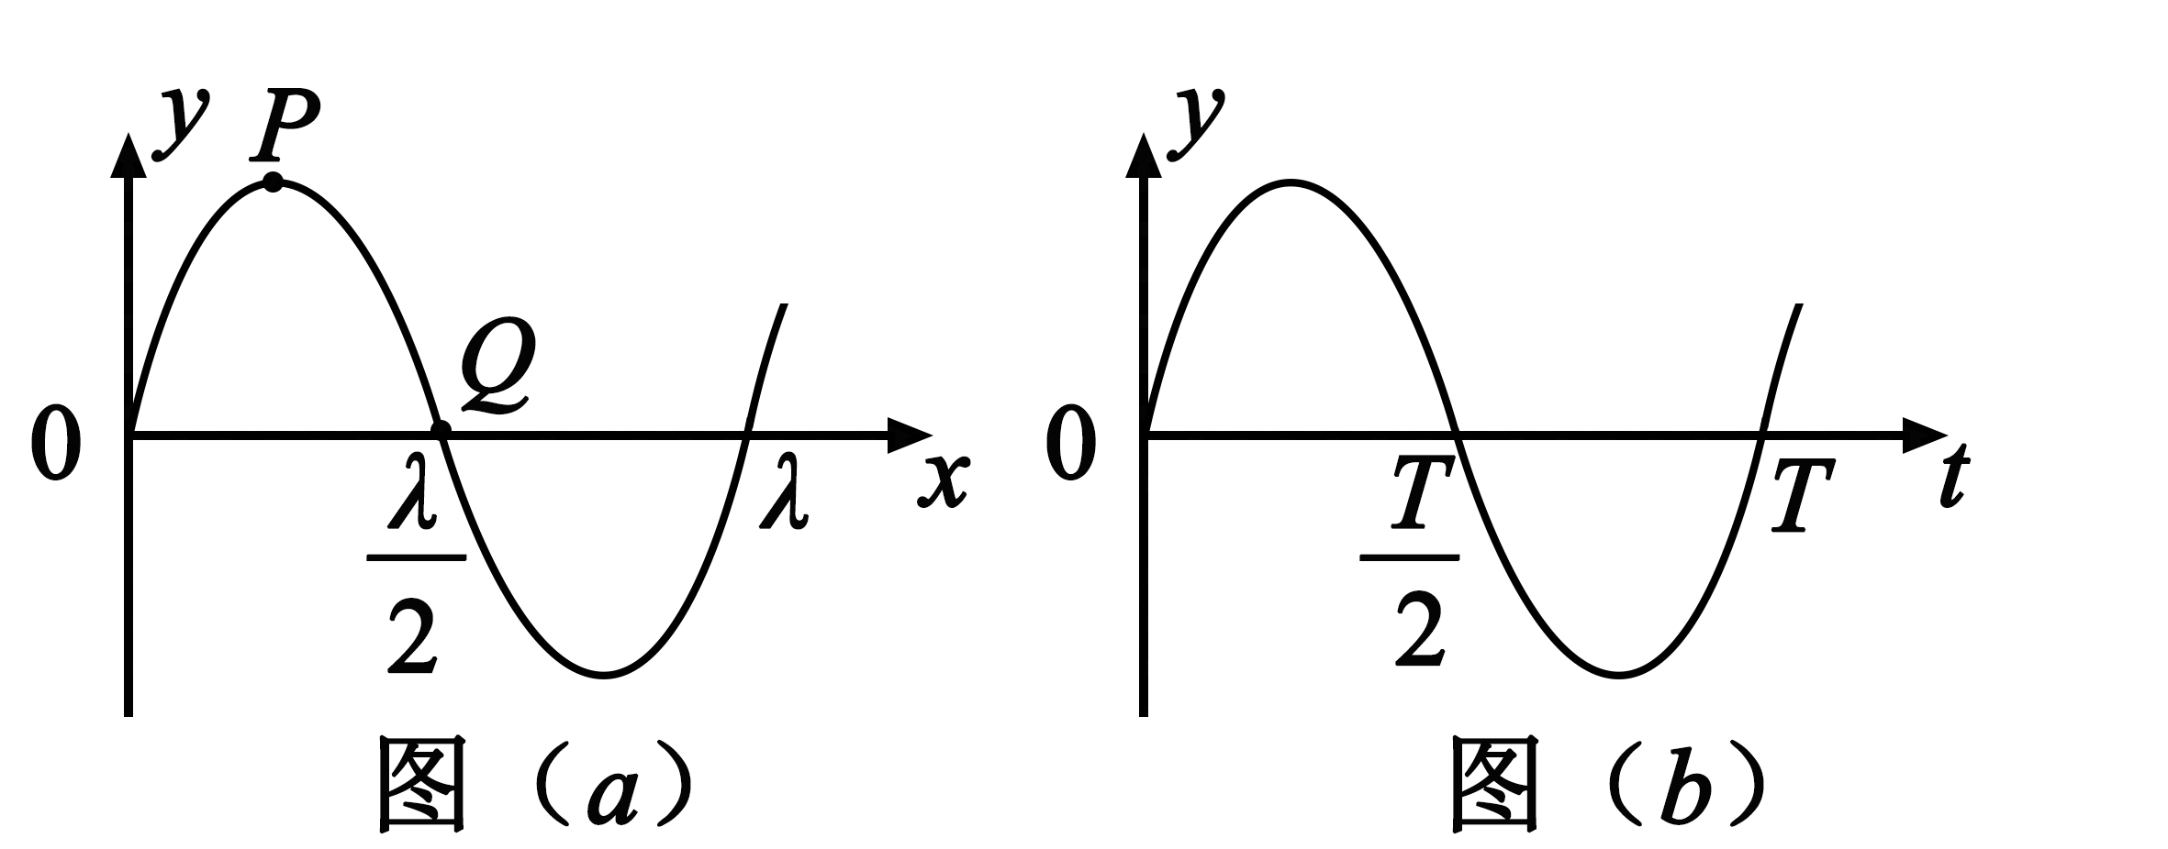
A．质点Q的振动图像与图（b）相同
B．在t=0时刻，质点P的速率比质点Q的大
C．在t=0时刻，质点P的加速度的大小比质点Q的大
D．平衡位置在坐标原点的质点的振动图像如图（b）所示
E．在t=0时刻，质点P与其平衡位置的距离比质点Q的大
【答案】CDE
【解析】由图（b）可知，在时刻，质点正在向y轴负方向振动，而从图（a）可知，质点Q在 正在向y轴正方向运动，故A错误；由的波形图推知，时刻，质点P正位于波谷，速率为零；质点Q正在平衡位置，故在时刻，质点P的速率小于质点Q，故B错误；时刻，质点P正位于波谷，具有沿y轴正方向最大加速度，质点Q在平衡位置，加速度为零，故C正确；时刻，平衡位置在坐标原点处的质点，正处于平衡位置，沿y轴正方向运动，跟（b）图吻合，故D正确；时刻，质点P正位于波谷，偏离平衡位置位移最大，质点Q在平衡位置，偏离平衡位置位移为零，故E正确。故本题选CDE。
2．（2019·新课标全国Ⅱ卷）如图，长为l的细绳下方悬挂一小球a。绳的另一端固定在天花板上O点处，在O点正下方l的处有一固定细铁钉。将小球向右拉开，使细绳与竖直方向成一小角度（约为2°）后由静止释放，并从释放时开始计时。当小球a摆至最低位置时，细绳会受到铁钉的阻挡。设小球相对于其平衡位置的水平位移为x，向右为正。下列图像中，能描述小球在开始一个周期内的x-t关系的是
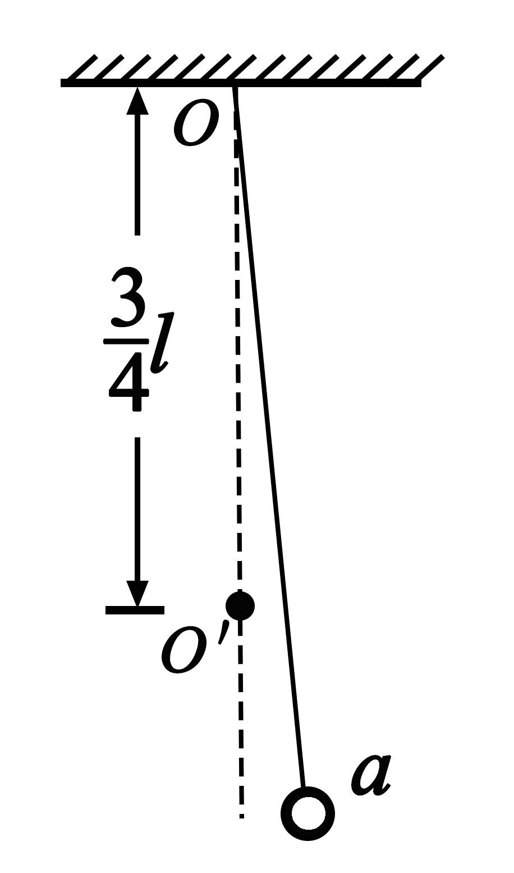
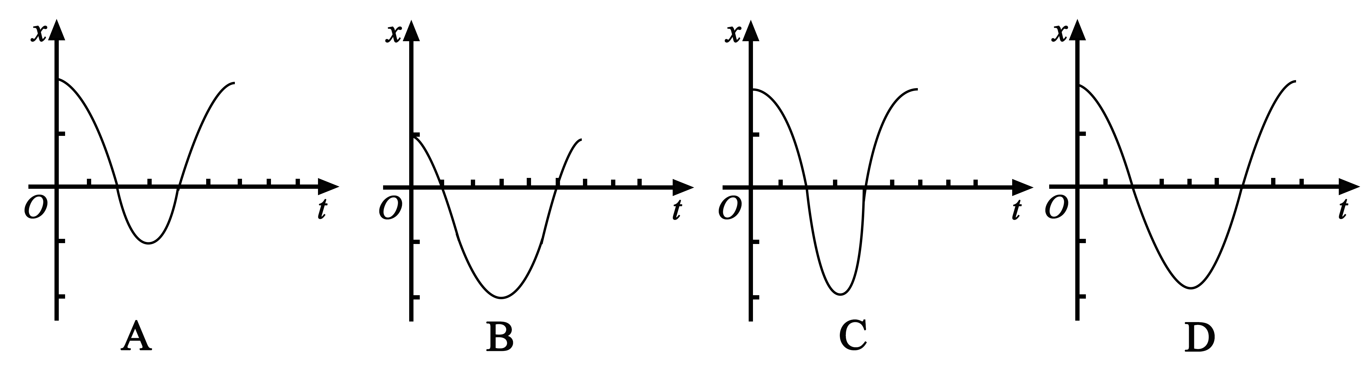
【答案】A
【解析】由T=2π得：T₁=2π，T₂=2π=π=T₁ ，故BD错误；， ， ，由能量守恒定律可知，小球先后摆起得最大高度相同，故l-lcosθ₁=，根据数学规律可得： 故，即第一次振幅是第二次振幅得2倍，故A正确，C错误。
3．（2019·新课标全国Ⅲ卷）水槽中，与水面接触的两根相同细杆固定在同一个振动片上。振动片做简谐振动时，两根细杆周期性触动水面形成两个波源。两波源发出的波在水面上相遇。在重叠区域发生干涉并形成了干涉图样。关于两列波重叠区域内水面上振动的质点，下列说法正确的是
A．不同质点的振幅都相同
B．不同质点振动的频率都相同
C．不同质点振动的相位都相同
D．不同质点振动的周期都与振动片的周期相同
E．同一质点处，两列波的相位差不随时间变化
【答案】BDE
【解析】两列波叠加形成稳定的干涉现象的条件是两列波的频率相同;任何质点都在按照相同的频率在振动,不同区域的质点振幅和位移不一定相同，两列波在水面上相遇时发生干涉，有的质点振动加强，有的振动减弱，可知不同的质点的振幅不一定相同，选项A错误；各质点振动的频率与波源频率相同,波源振动频率又与振动片的振动频率相同，不同质点的振动频率相同，都等于振源的频率，选项B正确；因各质点距离振源的距离不一定相同，则各质点振动的相位不一定相同，选项C错误；不同的质点振动的周期都与细杆的振动周期相同，细杆的振动周期与振动片的周期相同，则不同的质点振动的周期都与振动片的振动周期相同，选项D正确；同一质点处因与振源的位置关系一定，则两列波的相位差不随时间变化，选项E正确；故选BDE。
4．（2019·北京卷）一列简谐横波某时刻的波形如图所示，比较介质中的三个质点a、b、c，则
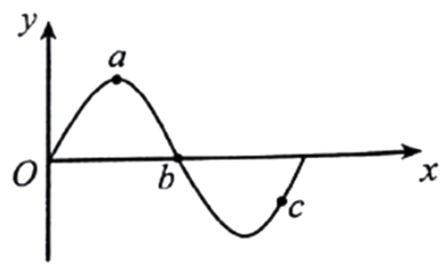
A．此刻a的加速度最小
B．此刻b的速度最小
C．若波沿x轴正方向传播，此刻b向y轴正方向运动
D．若波沿x轴负方向传播，a比c先回到平衡位置
【答案】C
【解析】由机械振动特点确定质点的加速度和速度大小，由“上下坡法”确定振动方向。由波动图象可知，此时质点a位于波峰处，根据质点振动特点可知，质点a的加速度最大，故A错误，此时质点b位于平衡位置，所以速度为最大，故B错误，若波沿x轴正方向传播，由“上下坡法”可知，质点b向y轴正方向运动，故C正确，若波沿x轴负方向传播，由“上下坡法”可知，a质点沿y轴负方向运动，c质点沿y轴正方向运动，所以质点c比质点a先回到平衡位置，故D错误。
5．（2019·天津卷）一列简谐横波沿轴传播，已知轴上和处质点的振动图像分别如图1、图2所示，则此列波的传播速率可能是

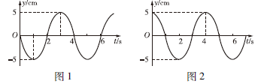
A． B． C． D．
【答案】BC
【解析】当该列波向右传播时，根据题干可知1m和7m之间的距离满足的关系为，则由可得波速为，当n=1时可得，故C正确，当波向做传播时1 m和7 m之间的距离关系满足，则，当n=1时可得，故B正确，讲A和D选项代入两个波速表达式，n均不是整数，因此A和D错误。
6．（2019·江苏卷）一单摆做简谐运动，在偏角增大的过程中，摆球的 ．
A．位移增大 B．速度增大
C．回复力增大 D．机械能增大
【答案】AC
【解析】由简谐运动的特点可知，当偏角增大，摆球偏离平衡位置的位移增大，故A正确；当偏角增大，动能转化为重力势能，所以速度减小，故B错误；由回复力 可知，位移增大，回复力增大，故C正确，单摆做简谐运动过程中只有重力做功，所以机械能守恒，故D错误；
7．（2019·浙江选考）如图所示，两种不同材料的弹性细绳在O处连接，M、O和N是该绳上的三个点，OM间距离为7.0 m，ON间距离为5.0 m。O点上下振动，则形成以O点为波源向左和向右传播的简谐横波Ⅰ和Ⅱ，其中波Ⅱ的波速为1.0 m/s。t=0时刻O点处在波谷位置，观察发现5s后此波谷传到M点，此时O点正通过平衡位置向上运动，OM间还有一个波谷。则
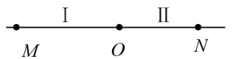
A．波Ⅰ的波长为4 m
B．N点的振动周期为4 s
C．t=3s时，N点恰好处于波谷
D．当M点处于波峰时，N点也一定处于波峰
【答案】BD
【解析】OM之间有两个波谷，即，解得波I的波长为，根据题意可知波I的波速为，故波的周期为，同一波源的频率相同，故N点的振动周期为4s，A错误B正确；波II的波长为，故在t=0时刻N处于平衡位置向下振动，经过3s，即四分之三周期，N点在波峰，C错误；因为MN两点到波源的距离都为其各自波长的，又两者振动周期相同，起振方向相同，所以两者振动步调相同，即当M点处于波峰时，N点也一定处于波峰，D正确。
8．（2019·广东省潮州市模拟）下列说法正确的是
A．在同一地点，单摆做简谐振动的周期与其摆长成正比
B．弹簧振子做简谐振动时，振动系统的势能与动能之和保持不变
C．弹簧振子做简谐振动时，弹簧的劲度系数越大，单摆做简谐振动的周期越大
D．系统做稳定的受迫振动时，系统振动的频率等于周期性驱动力的频率
E．已知弹簧振子初始时刻的位置、振幅及周期，仍不一定能确定振子在任意时刻的位置
【答案】BDE
【解析】根据单摆的周期公式，得；在同一地点，g一定，则知T²与L成正比，即单摆做简谐振动的周期的平方与其摆长成正比。故A错误。弹簧振子做简谐振动时，振动系统的机械能守恒，即振动系统的势能与动能之和保持不变。故B正确。根据单摆的周期公式，可知弹簧的劲度系数越大，弹簧振子做简谐振动的周期越小。故C错误；系统做稳定的受迫振动时，系统振动的频率等于周期性驱动力的频率，与固有频率无关，故D正确。振动质点在同一位置振动方向有两种，所以已知弹簧振子初始时刻的位置，不知道初始时刻振子的振动方向，根据振动周期，不能知道振子在任意时刻运动速度的方向，仍不一定能确定振子在任意时刻的位置。故E正确。
9．（2019·山西省晋城市高三下学期第三次模拟）关于机械振动和机械波，下列说法正确的是
A．机械波的传播过程是大量介质质点依次重复波源振动的过程
B．单个物体的振动在介质中不会产生波
C．在波的传播过程中，介质质点只振动不随波迁移
D．在波的传播过程中，介质质点均做受迫振动
E．横波和纵波都能出现偏振现象
【答案】ACD
【解析】机械波是振动在介质中的传播，需要大量介质质点依次重复波源的振动，A正确；单个物体可以作为波源，在介质中会产生机械波，B错误；波传播的是机械振动形式，同时传播了能量，介质中的质点做受迫振动，质点只在平衡位置附近振动，并不随波迁移，CD正确；只有横波会出现偏振现象，纵波不会出现偏振现象，E错误。
10．（2019·辽宁省沈阳市东北育才学校高三第八次模拟）下列说法中正确的是
A．做简谐运动的质点，经过四分之一周期，所通过的路程不一定等于振幅
B．声波从空气传入水中时频率变大，波长不变
C．赫兹第一次用实验证实了电磁波的存在
D．假设火车以接近光速通过站台时，站台上旅客观察到车上乘客在变矮
E．拍摄玻璃橱窗内的物品时，往往在镜头前加装一个偏振片以减弱玻璃反射光的影响
【答案】ACE
【解析】做简谐运动的质点，经过四分之一周期，所通过的路程不一定等于振幅，只有当质点从平衡位置或者最高点最低点开始振动时，经过四分之一周期所通过的路程才等于振幅，选项A正确；声波从空气传入水中时频率不变，波速变大，则波长变大，选项B错误；赫兹第一次用实验证实了电磁波的存在，选项C正确；根据尺缩效应，沿物体运动的方向上的长度将变短，火车以接近光束通过站台时，车上乘客观察到站在站台上旅客变瘦，而不是变矮，故D错误；拍摄玻璃橱窗内的物品时，反射光属于偏振光，在镜头加偏振片的作用可以减弱玻璃的反射光的强度，故E正确。
11．（2019·北京市人大附中模拟）用手握住较长软绳的一端连续上下抖动，形成一列简谐横波向右传播。某一时刻的波形如图所示，绳上a、b两质点均处于波峰位置。下列说法正确的是
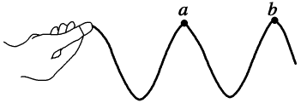
A．a、b两点之间的距离为半个波长
B．a、b两点振动开始时刻相差半个周期
C．a点完成全振动的次数比b点多一次
D．a点完成全振动的次数比b点少一次
【答案】C
【解析】由波形可知，a、b两点之间的距离为一个波长，选项A错误；a、b两点振动开始时刻相差一个周期，选项B错误；a点距离波源较近，且ab相差一个波长，则 a点完成全振动的次数比b点多一次，选项C正确，D错误。
12．（2019年东北三省四市模拟）用弹簧将一物块悬挂于天花板上，使物块在竖直方向做简谐振动，其振动图象如图所示，则
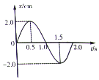
A．该简谐振动的周期为2.0 s
B．t=1.0 s时刻系统能量达到最小值
C．t=1.0 s和t=2.0 s两个时刻物块动能相等
D．t=0.5 s和t=1.5 s两个时刻弹簧的弹性势能相等
E．t=0.5 s和t=1.5 s两个时刻物块的加速度均为最大值但不相等
【答案】ACE
【解析】由图读出周期为T=2.0 s，故A正确。质点做简谐运动的过程中系统的机械能守恒，各时刻的机械能都是相等的。故B错误。由图可知t=1.0 s和t=2.0 s两个时刻物块都在平衡位置，则两个时刻的动能相等且为最大值，故C正确。由图看出，t=0.5s质点位于正的最大位移处，t=1.5 s时质点位于负的最大位移处，两时间质点的位移大小相等、方向相反；由于物块在平衡位置时，弹簧处于拉长状态，所以t=0.5 s和t=1.5 s两个时刻弹簧的弹性势能不相等，故D错误。t=0.5 s质点位于正的最大位移处，t=1.5 s时质点位于负的最大位移处，两时间质点的位移大小相等、方向相反，所以两个时刻物块的回复力以及加速度都是大小相等，为最大值，但方向相反，故E正确。
13．（2019·湖北省宜昌市高三模拟）如图所示为一列简谐横波在t=0时的波形图，波沿x轴负方向传播，传播速度v=1 m/s，则下列说法正确的是
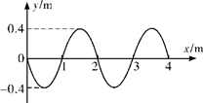
A．此时x=1.25 m处的质点正在做加速度增大的减速运动
B．x=0.4 m处的质点比x=0.6 m处的质点先回到平衡位置
C．x=4 m处的质点再经过1.5 s可运动到波峰位置
D．x=2 m处的质点在做简谐运动，其振动方程为y=0.4sinπt (m)
E．t=2 s的波形图与t=0时的波形图重合
【答案】ACE
【解析】波沿x轴负向传播，故此时x=1.25 m处的质点向上运动，质点纵坐标大于零，故由质点运动远离平衡位置可得：质点做加速度增大的减速运动，故A正确；由波沿x轴负向传播可得：x=0.6 m处的质点向平衡位置运动，故x=0.4 m处的质点、x=0.6 m处的质点都向平衡位置运动，且x=0.4 m处的质点比x=0.6 m处的质点距离远，那么，x=0.6m处的质点比x=0.4 m处的质点先回到平衡位置，故B错误；由波沿x轴负向传播可得：x=4 m处的质点由平衡位置向下振动，故x=4 m处的质点再经过可运动到波峰位置，又有波长λ=2 m，波速v=1 m/s，所以，周期T=2s，那么，x=4 m处的质点再经过1.5 s可运动到波峰位置，故C正确；由C可知：x=2 m处的质点在做简谐运动的周期T=2s，又有振幅A=0.4m，t=0时，质点位移为零，根据波沿x轴负向传播可知质点向下振动，故可得：振动方程为y=﹣0.4sin（πt）（m），故D错误；由C可知简谐波的周期T=2s，故经过2s，波正好向前传播一个波长，波形重合，故t=2 s的波形图与t=0时的波形图重合，故E正确。
14．（2019·安徽省六安市最后一卷）如图所示，实线是沿x轴传播的一列简谐横波在t=0时刻的波形图，虚线是这列波在t=0.6 s时刻的波形图。已知该波的波速是1 m/s，则下列说法正确的是
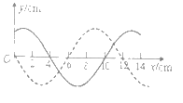
A．这列波的波长是12 cm
B．这列波可能是沿x轴正方向传播的
C．t=0.04时，x=4 cm处的质点速度沿y轴负方向
D．0~0.16 s内，x=6 cm处的质点振动方向改变了3次
E．若此波传入另一介质中其波速变为0.5 m/s，则它在该介质中的波长为6 cm
【答案】ADE
【解析】由图可知λ=12cm，选项A正确；则周期为：；，对应，则由图可知传播方向必向左，选项B错误；由图可知，在t=0.04 s时刻x=4 cm处的质点在y轴负方向位置沿y轴正方向振动，选项C错误；0.2 s=1T，x=6 cm处的质点振动方向在4/3周期内共改变了3次，选项D正确；若此波传入另一介质中速度变为0.5 m/s，但是周期不变，则它在该介质中的波长为，选项E正确.
15．（2019·辽宁省沈阳市模拟）有两列简谐横波的振幅都是10 cm，传播速度大小相同。O点是实线波的波源，实线波沿x轴正方向传播，波的频率为3 Hz；虚线波沿x轴负方向传播。某时刻实线波刚好传到x=12 m处质点，虚线波刚好传到x=0处质点，如图所示，则下列说法正确的是
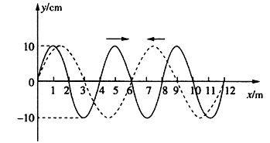
A．实线波和虚线波的频率之比为2:3
B．平衡位置为x=6 m处的质点此刻振动速度最大
C．实线波源的振动方程为
D．平衡位置为x=6 m处的质点始终处于振动加强区，振幅为20 cm
E. 从图示时刻起再经过0.75 s，平衡位置为x=5 m处的质点的位移
【答案】BCE
【解析】在同一介质中传播的两列简谐横波波速相等,由图可知，实线波的波长λ₁=4 m，虚线波的波长λ₂=6 m，由v=λf可知，实线波和虚线波的频率之比为f₁：f₂=λ₂：λ₁=3:2，故A错误；两列波单独引起平衡位置为x=6 m处的质点的速度方向均向上，所以该质点此时速度最大，故B正确；根据振动方程，而振幅，，因实线波沿x轴正向传播，根据同侧法克知x=12m处的质点起振向下，则波源的起振向下，，故振动方程为；故C正确；两列波的频率不一致，不是相干波源无法产生干涉现象，故不能形成振动加强和减弱的点；故D错误；，从图示时刻起再经过0.75 s实线波往x轴正向传播了9 m，对应的x=5 m质点位移为，虚线波往x轴负向传播了9 m，对应的x=5 m的质点位移，显然；故E正确。

